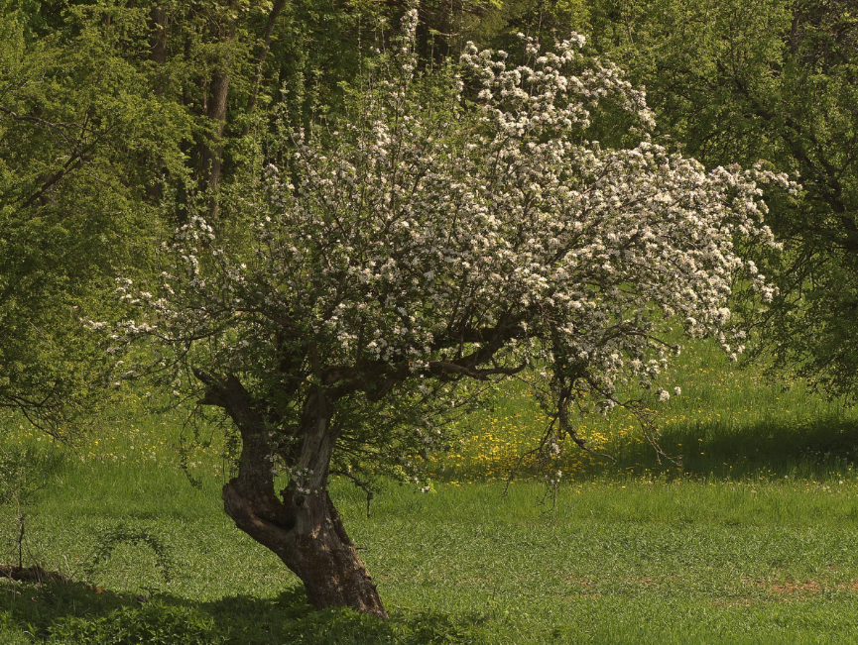
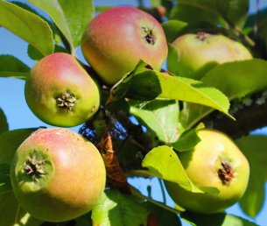
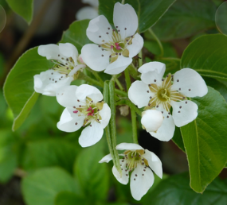
Ordnung: Rosales (Rosenartige)
Steckbrief Malus sylvestris
Familie: Rosaceae (Rosengewächse)
Unterfamilie: Spiraeoideae
Gattung: Malus (Äpfel)
Art: Malus sylvestris (Holz-Apfel)
(L.) Mill.
Malus sylvestris – Holz-Apfel, Einheimischer Wildapfel
https://pixabay.com/de/photos/obstbaum-apfelbaum-apfelbl%C3%BCten-7216057/

Malus sylvestris ist ein sommergrüner Baum, der bis 10 m hochwachsen kann, meist erreicht er als großer Strauch aber nur Höhen von 3-5 m. Die dichte Krone weist Kurztriebe auf, die zur Verdor-nung neigen. Die Rinde trägt eine graubraune, längsrissige Schuppenborke. Die schwach behaar-ten, gestielten Laubblätter haben eine eiförmige spitz zulaufende Form, sind 4-8 cm lang und am Rand grob gesägt. Die wolligen Blütenknospen blühen Anfang April bis Mai an kahlen Blütenstielen rosa-weiß. Die Blüte ist fünfzählig mit vielzähligen Staubblätter und sie ist proterogyn. Das bedeutet, die Narbe reift einige Tage vor den Staubbeuteln, wodurch die Selbstbestäubung erschwert wird. Die kugeligen Früchte sind mit 2-4 cm Durchmesser deutlich kleiner als die der Kulturformen. Sie sind gelbgrün und bei hoher Sonneneinstrahlung rot überlaufend. Ihr Geschmack ist herb sauer und hol-zig. Die Apfelsamen sind aufgrund des Amygdalin schwach giftig. Der Holz-Apfel ist ein Flachwurzler.
Das natürliche Verbreitungsgebiet des Wild-Apfels scheint von Europa nach Vorderasien zu reichen, wobei seine Süd- und Ostgrenze nicht sicher zu bestimmen sind. Besonders im Tiefland Mitteleuropas kommt er häufig vor und in den Alpen erreicht er eine Höhe von bis zu 1100 m NN.
Malus sylvestris hat höhere Ansprüche an Licht und Wärme, da diese Art zur Keimung eine be-sonnte, freie Bodenfläche benötigt. Als Standorte dienen ihm Waldränder, Hecken und Gebüsche, zerstreut kommt er auch in Auenwäldern und auf Steinriegeln vor. Auf frischen, nährstoff- und ba-senreichen, tiefgründigen Lehm- oder Steinböden wächst der Wildapfel in humiden Klimalagen be-sonders gut. Er ist die Wildform der verschiedenen Kulturformen des Apfels.
Während der Jungsteinzeit waren die Wälder durch die Viehwirtschaft lichter als heute. Hier-durch profitierte der Holz-Apfel und war daher weit verbreitet. Der Wildapfel behauptet sich unter Beweidung gut, weil er eine hohe Regenerations-kraft und die Fähigkeit zur Bildung von Stockaus-schlägen aus der Stammbasis besitzt. Außerdem kann er sich aus Wurzelschösslingen verjüngen und sich gegenüber Fressfeinden mit den verdornten Kurztrieben schützen. Die Samenausbreitung er-folgt mit Endozoochorie: Tiere fressen die Samen und verbreiten sie durch den Dung. Die gute An-passung an diese Ausbreitungsstrategie zeigt sich darin, dass die Passage durch den Darm die Keimung fördert. Zudem bietet der sich zersetzen-de Dung ein nährstoffreiches Keimbett, das zudem einige Zeit von einer Beweidung verschont bleibt. Für eine erfolgreiche Verjüngung ist der Wildapfel von einer Beweidung abhängig. Zudem braucht er für die Keimung eine lichte, warme Bodenfläche. Nach der Megaherbivorenhypothese könnte er als Relikt der Hudewaldwirtschaft vergangener Jh. in Mitteleuropa und sogar als Hinweis auf eine offene Waldweide als natürlicher Vegetation in Teilen Mi-tteleuropas auch vor dem Beginn des menschlichen Einflusses interpretiert werden.
Für den Insektenschutz, insbesondere für Zwei-flügler und Hautflügler (verschiedene Bienenarten) ist der Holz-Apfel von großer Bedeutung, weil er eine wertvolle Nektar- und Pollenquelle darstellt.
Im Rahmen des Projekts „Erfassung und Doku-mentation genetischer Ressourcen seltener Baum-arten in Deutschland“ der Bundesanstalt für Land-wirtschaft und Ernährung (BLE) von 2010 bis 2013 wurde für den Holzapfel festgestellt, dass 92 % der Vorkommen aufgrund von Isolation, Überalterung und mangelnde Verjüngung bedroht oder abster-bend sind. Die Bedrohung wird durch Bastardisier-ung mit Kulturäpfeln verstärkt, da keine Kreuzungs-barrieren existieren. Zudem wurde die Waldhude ab der Mitte des 18. Jh. fortschreitend aufgegeben und die Samenausbreitung mit dem Vieh entfiel. Zudem verschlechterte sich die Samenkeimung aufgrund der dichteren Vegetationsdecke.
Populationsgenetische Untersuchungen wur-den an sechs Erhaltungsflächen vorgenommen (Ex-situ-Bestände). Sie decken die Herkunftsgebiete Nord- und Mitteldeutsches Tiefland und das We-ser- und Hessische Bergland ab. Zum Vergleich wur-den weitere 35 bundesweite Vorkommen von Wildapfel-Betänden und 66 Kulturapfel-Sorten unt-ersucht (In-situ-Bestände). Auf der Basis eines ge-netischen Screenings von Mikrosatelliten wurde die Wildnähe sowie die genetische Vielfalt und Dif-ferenzierung untersucht. Die Ergebnisse zeigen ei-ne höhere genetische Vielfalt und ein deutlich ge-ringere Differenzierung in den Ex-situ- versus In-si-tu-Beständen. Aber beide weisen eine Hybridisier-ung mit zentralasiatischen Kulturapfel-Sorten auf. Die autochthonen Genotypen und die genetische Integrität der Art sind daher besonders gefährdet.
Der praktische Naturschutz sollte in Kombina-tion mit der Naturschutzgenetik umgesetzt wer-den. Das bedeutet, einem Bestandsschutz sollten populationsgenetische Untersuchungen vorange-stellt werden, um die innerartliche genetische Variabilität zu bestimmen und, wenn nötig, den Bestand mit Regiosaatgut, (Samen mit hoher, für den Standort passender genetischer Variabilität) zu stützen. Denn einige Populationen sind selbst bei angepasster Habitatpflege bzw. Wiederherstellung geeigneter Standortbedingungen auf Grund ihrer genetischen Verarmung nicht mehr dauerhaft überlebensfähig, gezielte Maßnahmen der Be-standsstützung und genetischen Auffrischung sind daher sinnvoll. Naturfreunde können sich zum Er-halt des Wildapfels einer Naturschutzgruppe Vor-ort anschließen, die Maßnahmen zur Verjüngung durch Freischneiden der Bäume umsetzen. Sie kön-nen den Holz-Apfel auch in ihrem Garten anpflan-zen. Wildpflanzen im Garten brauchen keine auf-wändige Pflege. Achtung: Wildarten dürfen nicht in der Natur ausgegraben werden. Saatgut und Pflan-zen sind in Wildstaudengärtnereien erhältlich. Tee aus getrockneten Früchten ist sehr reich an Vita-min C. Auch Gelee und Weinbrand lässt sich herstellen. Nach dem Motto: „Was wir nutzen das schützen wir.“

Thomas Borsch und Elke Zippel, 2021. Genetische Grundlagen für den botanischen Artenschutz in Deutschland. Natur und Landschaft, 96. Jahrgang (2021), Heft 9/10.
Wikipedia: https://de.wikipedia.org/wiki/Holzapfel#Beschreibung (abgerufen am 27.07.2023).

